**EVIDENCE OF DEFACTO RELATIONSHIP**

Juanito Pérez – María Díaz

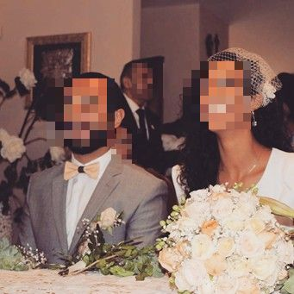

Nuestra Boda - fecha



Familia de María en la boda

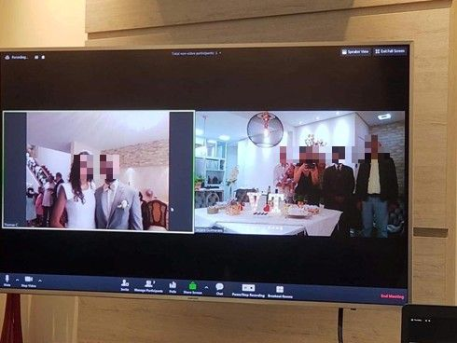

Familia de Córdoba presentes en la boda de forma virtual

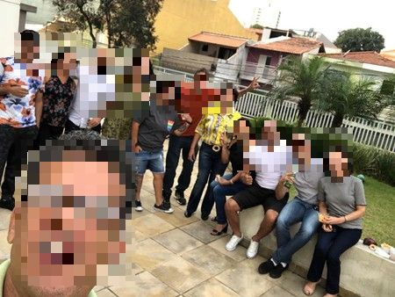

Familia, viaje a Brasil en 2018



Navidad con la familia de María y madre de Juanito

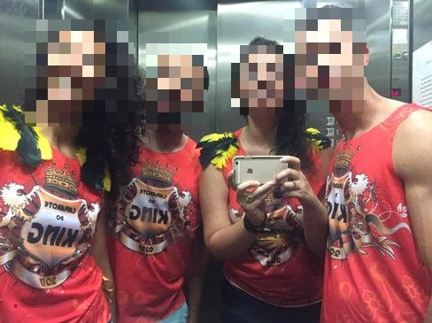

Viaje al carnaval en Brasil 2017 con la hermana y esposo de María



Boda maya de hermanas de María



Sobrina de María, hija de su hermana



Viaje con madre de María – fecha



Viaje juntos a Frankfurt, Alemania - fecha



Viaje juntos a Paris, Francia – fecha

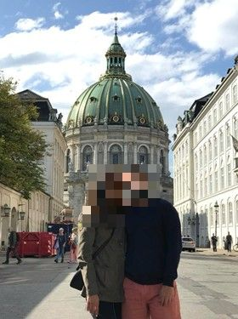

Viaje juntos a Copenhague, Dinamarca - fecha

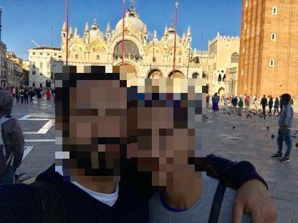

Viaje juntos a Venecia, Italia – fecha

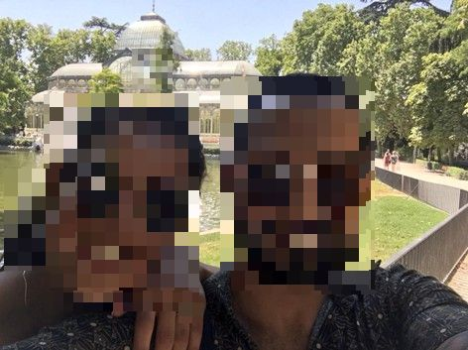

Viaje juntos a Madrid, España - fecha